Контроллер ПКС.

Техническое задание.

ПРЕДВАРИТЕЛЬНО.

1. ВВЕДЕНИЕ

Контроллер ПКС (далее – контроллер) предназначен для контроля параметров трехфазной сети и регулирования выходного напряжения сети с передачей данных по сетям GSM.

2. ОПИСАНИЕ

Основой контроллера является микроконтроллер GD32F303VCT6 в корпусе LQFP-100.

Контроллер выполнен в пластиковом корпусе для монтажа на стандартную DIN-рейку. Внешние подключения осуществляются через винтовые клеммники и разъемы.

Контроллер производит измерение параметров трехфазной сети переменного тока с обязательным подключением нейтрали.

Основываясь на измеренных параметрах сети, состоянии внешних входов, заранее заданных настройках, контроллер управляет внешними выходами по заданному алгоритму.

Состояние контроллера передается по каналу GPRS на сервер, а в случае отсутствия связи записывается в виде архива в энергонезависимую флеш память с возможностью последующей передачи по GPRS.

Контроллер позволяет измерять напряжение, ток и вычислять активную и реактивную мощность независимо по каждой фазе.

Контроллер питается от внешнего источника =24В.

Контроллер позволяет управлять пятью ступенями вольтодобавки и вольтоограничения независимо по каждой фазе сетевого напряжения. На каждую фазу приходится 9 ключей, таким образом, контроллер имеет 27 дискретных выходов для управления внешними контакторами.

Для контроля состояния контакторов контроллер содержит источник постоянного напряжения 100В, которое прикладывается к контрольным контактам контакторов и при их замыкании вызывает срабатывание оптронов, подающих сигнал состояния контактора: сработал или отпущен.

3. ИЗМЕРЕНИЕ НАПРЯЖЕНИЯ

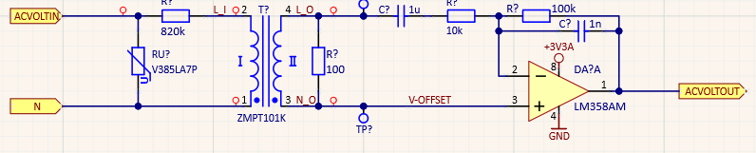

Схема измерения напряжения состоит из измерительного трансформатора и каскада усиления на ОУ. Выходы ACVOLTOUT1..3 с трех фаз измеряемого напряжения подаются на входы АЦП МК. Напряжение смещено на фиксированное значение, равное половине напряжения питания и составляет 1,65В. Таким образом, на входе АЦП присутствует синусоидальное напряжение с размахом 0..3,3В.

Программа должна иметь механизм калибровки, например, при установке 200В на входе необходимо замкнуть перемычку LEVEL1 на плате, после чего, программа должна сохранить калибровочное значение в энергонезависимой памяти.

Программа должна вычислить среднеквадратическое значение напряжения по каждой фазе за 5 периодов (примерно 100мс).

4. ИЗМЕРЕНИЕ ТОКА

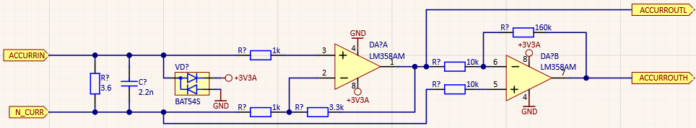

Схема измерения тока основана на измерении падения напряжения на шунте, создаваемого током, протекающим от трансформатора тока. Значение тока, как и в случае с напряжением, смещено на 1,65В (вход N_CURR подключен к источнику опорного напряжения). Особенностью схемы является два каскада усиления, первый усиливает напряжение с шунта таким образом, чтобы номинальный ток 5А соответствовал значение напряжения на выходе ACCURROUTL равному 3В. Второй каскад имеет коэффициент усилений 10 и предназначен для измерения малых токов, выход ACCURROUTH имеет напряжение 3В при токе через шунт 0,5А. Программа должна в режиме реального времени определять какой выход использовать для расчета значения тока, если на ACCURROUTH нет переполнения, то его, иначе ACCURROUTL.

Для трех фаз используется шесть каналов АЦП.

Программа должна вычислить среднеквадратическое значение тока по каждой фазе за 5 периодов (примерно 100мс).